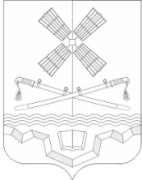
РОССИЙСКАЯ ФЕДЕРАЦИЯ
РОСТОВСКАЯ ОБЛАСТЬ

МУНИЦИПАЛЬНОЕ ОБРАЗОВАНИЕ

«ТАРАСОВСКОЕ СЕЛЬСКОЕ ПОСЕЛЕНИЕ»

АДМИНИСТРАЦИЯ ТАРАСОВСКОГО СЕЛЬСКОГО ПОСЕЛЕНИЯ

РАСПОРЯЖЕНИЕ
05 марта 2026 года № 29 п. Тарасовский
Об утверждении формы путевого листа
С целью реализации норм действующего законодательства, руководствуясь ч. 2, ч. 4 ст. 9 ФЗ «О бухучёте».
1. Утвердить и ввести в действие с 01.03.2026 года форму путевого листа легкового автомобиля, приведенную в приложении к настоящему распоряжению.
2. Главному специалисту (главному бухгалтеру) Администрации Тарасовского сельского поселения ознакомить ответственных за заполнение путевого листа с утвержденной формой.
3. Контроль за исполнением настоящего распоряжения оставляю за собой.

Глава Администрации
Тарасовского сельского поселения А.С. Лаврухин

